La recerca a la Xarxa Internet.
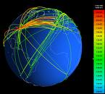

- Què és Internet?
  - Com s'accedeix a Internet?
  - Worl wide web (WWW)
  - Com cercar informació a Internet
- Cercadors
  - Directoris o índexs temàtics
  - Cercadors o motors de recerca
  - Multicercadors
  - L'estratègia de recerca
- La recerca
  - Interpretar els resultats
  - Pautes d'avaluació de recursos a Internet
  - Extracció d'informació

- Enciclopèdies, diccionaris i traductors
1. Què és Internet ?
Internet és una gran xarxa mundial que uneix ordinadors de gairebé tots els països del món a través de protocols de comunicacions comuns. Internet és la suma de milers de xarxes on cada una d’elles és autònoma i independent, i que s’uneix a les altres formant Internet.
Internet va néixer als EUA com a xarxa inicialment militar. Posteriorment es va estendre al món acadèmic i universitari i és, a partir de finals dels anys 80, que Internet comença a arribar als usuaris particulars i empreses.

1.1 Com s’accedeix a Internet ?
Els usuaris particulars no poden connectar-se directament a Internet. Ho han de fer mitjançant el que es coneix com a proveïdor. Els proveïdors són empreses comercials o institucions que donen accés a Internet als particulars.
A l’Escola, mitjançant la xarxa interna, aprofitant serveis comuns, i sense necessitat que cada ordinador tingui un mòdem, es dóna accés conjuntament a Internet.

1.2 World wide web (WWW)
És l’eina més important d’Internet. Les famoses webs, que integren elements de text, gràfics, so, animacions, etc., ofereixen gran quantitat d’informació.
Per accedir a les webs cal fer servir el navegador (Mozilla, Explorer, Safari i Opera són els més habituals).

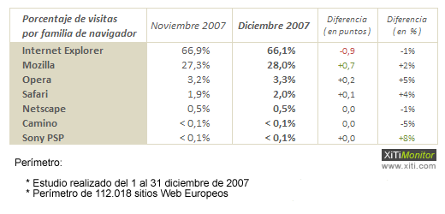

1.3 Com cercar informació a Internet
La localització de la informació a Internet requereix conèixer els instruments apropiats i seguir un procés o estratègia que es podria resumir en:
- Formular la consulta amb els termes que millor descriguin el que busquem.
- En funció del tipus de consulta decidir quin instrument de consulta aplicar: directori o cercador.
- Després d’obtenir el primer resultat, si aquest ha estat correcte, s’ha de consultar els documents obtinguts. Si ha estat incorrecte cal iniciar una nova consulta utilitzant uns altres termes o un altre cercador.
- Un cop consultem els documents pertinents, ells mateixos ens aportaran més informació (enllaços a nous documents, terminologia més adient, etc.) que ens pot ajudar a ampliar o limitar la consulta.

2. Cercadors

2.1 Directoris o índexs temàtics
Els directoris són bases de dades d'adreces d'Internet confeccionades manualment (bé per personal dedicat a fer-ho o bé pels propis usuaris d'Internet) i organitzades per temes i sub-temes. El principal avantatge dels
directoris és la facilitat per trobar la informació que busquem quan aquesta es troba a la seva base de dades.
L'estratègia de la recerca consisteix en anar baixant per les diferents categories i sub-categories i, quan sigui necessari, es pot començar a utilitzar el formulari de recerca en el context més adequat. L'inconvenient és la
dificultat d'actualització perquè aquests directoris no contenen tanta informació com els cercadors.

Existeixen directoris especialitzats. Són directoris centrats en una matèria molt concreta. L'avantatge principal dels directoris especialitzats és que permeten obtenir fàcilment molta informació sobre matèries molt específiques. Se solen confeccionar manualment; per això l'organització i ordenació de la informació és clara i els resums del contingut de les pàgines són bons. Normalment, les millors adreces es presenten en primer lloc.
Un tipus de directoris especialitzats són els directoris geogràfics, que acostumen a recollir la informació d'una determinada zona geogràfica. Aquests directoris normalment estan força actualitzats i són molt complets.
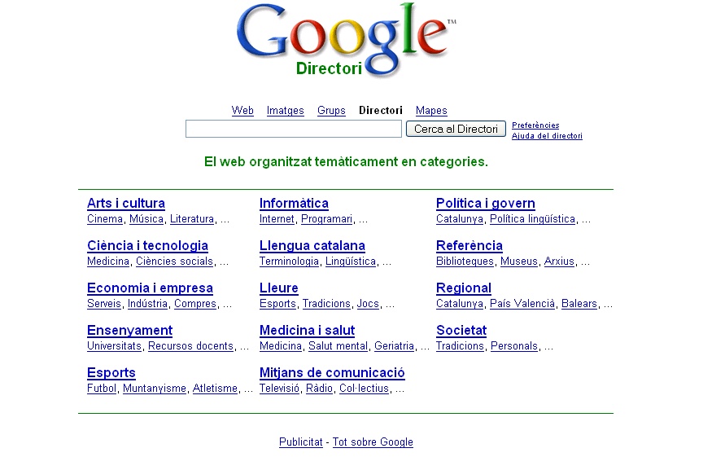

DIRECTORIS GENERALS
GOOGLE | http://directory.google.com/
OPEN DIRECTORY | http://www.dmoz.org/
HISPAVISTA | http://guia.hispavista.es/
LYCOS | http://directorio.lycos.es/
ALEHOOP | http://www.alehoop.info/
VISITAS | http://www.visitas.es/
MONOGRAFIAS | http://www.monografias.com/

DIRECTORIS ESPECÍFICS
LLENGCAT | http://llengcat.com/
OTEADOR | http://cvc.cervantes.es/oteador/
EDUCARED | http://www.educared.net/
EL RINCON DEL VAGO | http://www.rincondelvago.com/
EDUCASITES | http://www.educasites.net/

2.2 Cercadors o motors de recerca
També es coneixen amb el nom d’aranyes. Són ordinadors que registren periòdicament Internet, emmagatzemant determinada informació de cada URL (adreça). Quan fem una recerca en un cercador, aquest ens torna una llista d’adreces de pàgines que contenen la paraula o paraules que busquem.

La seva qualitat ve determinada per tres factors:
- La quantitat d'adreces que registren (emmagatzemen).
- El nombre de vegades que actualitzen la informació emmagatzemada.
- La quantitat d’informació que guarden de cada pàgina que registren.

L'avantatge dels cercadors respecte dels directoris és que contenen més informació i que s'actualitzen més sovint. Els seus inconvenients són la dificultat per trobar el que busquem, si no coneixem bé el llenguatge
d'interrogació de la seva base de dades i la quantitat de soroll (informació no desitjada) i silenci (informació que ens interessa però que no recuperem) quan la recerca no està prou ben formulada.
Exemples de cercadors són Google, Yahoo, Altavista... La diferència fonamental entre un directori i un cercador és que els directoris mantenen la seva base de dades de forma manual, mentre que els cercadors
són programes que recopilen i indexen automàticament el text que troben al Web.
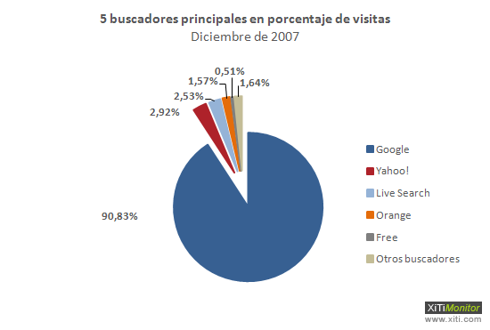

CERCADORS
GOOGLE | http://www.google.es
YAHOO! | http://www.yahoo.es
ALTAVISTA | http://www.altavista.es
LYCOS | http://www.lycos.es
CERCAT | http://www.cercat.cat

Podem trobar, també, cercadors especialitzats en diferents temes. Per exemple en cercar persones: http://www.listin.com/ o http://people.yahoo.com/

2.3 Multicercadors
Són eines útils perquè fan una recerca en diferents cercadors alhora. Un multicercador envia la recerca a un nombre determinat de cercadors i directoris i retorna la informació de tots els enllaços trobats. La seva principal utilitat és que ens estalvien de repetir una mateixa recerca en diferents cercadors. El seu defecte és que si hi ha molta informació sobre el que busquem, ens retornen un nombre molt gran d’enllaços. Una altra limitació és que, en general, no permeten fer recerques tan avançades com en un cercador.

MULTICERCADORS
METACRAWLER | http://www.metacrawler.com/
BUSCOPIO | http://www.buscopio.com
IXQUICK | http://www.ixquick.com/es/

2.4 L'estratègia de recerca
Abans de començar a cercar, cal definir l'estratègia de recerca que utilitzarem. El primer pas consisteix en distingir entre una recerca de caire general (el que hi ha sobre un tema) i una recerca específica (una persona, una adreça, un fitxer...).
És important anotar tot el que sabem sobre el que busquem: part d'una adreça, contingut, a quin servei és més probable trobar-lo, l'idioma, el país on pot ser que estigui ubicat, nom o títol més probable... De tota aquesta informació extraurem les paraules clau que utilitzarem en la nostra recerca, tenint en compte els sinònims i la traducció de les paraules a l'anglès.
És millor utilitzar directoris quan busquem pàgines oficials, d'empreses i d'institucions, o adreces web molt conegudes. Aquests directoris també són recomanables en recerques de caire general, quan necessitem molta informació sobre una matèria àmplia i coneguda. El directori ens permetrà obtenir una visió ordenada i força completa del tema.

TIPUS DE RECERCA | TIPUS DE CERCADOR
Recerca general sobre un tema | Directoris o índexs temàtics
Recerca sobre una matèria molt específica o en una zona geogràfica determinada | Directoris especialitzats o directoris geogràfics
Recerques molt concretes | Cercadors o motors de Recerca. Multicercadors
Quan tenim moltes paraules clau o coneixem el títol o una part del títol de la plana que busquem | Cercadors o motors de recerca, especialment els que permetin utilitzar operadors booleans
Pàgines personals | Cercadors o motors de recerca
Pàgines d'organitzacions, institucions, empreses... | Directoris o índexs temàtics
3. La Recerca
El procés que hem d'utilitzar per cercar una pàgina depèn del cercador que utilitzem, però en general s'assembla molt al que fa servir Google, que és el que ara s'explica:

El cercador no diferencia entre majúscules i minúscules | Menorca = menorca
No distingeix els accents ni altres marques diacrítiques (segons el manual) | Caràtula = caratula
Si posem dues o més paraules (Menorca Ferreries) al cercador ens donarà les pàgines que contenguin aquestes dues paraules. Posar espais entre paraules equival a posar el signe + | Menorca Ferreries = Menorca +Ferreries
Per excloure paraules hem de precedir la paraula pel signe - | Menorca - Ferreries
Per cercar frases literals, hem de tancar la frase entre cometes | “Ciutadella de Menorca”
Per fer la cerca a un domini específic hem de fer servir l'operador site: | Ferreries site:cat (Cercarà Ferreries a pàgines del domini .cat)  Ferreries site:uib.es(Cercarà Ferreries a pàgines del domini uib.es)
Google també pot fer la recerca d'un contingut dins un tipus específic de fitxer, com .zip, .rar, .pdf, .exe, etc.  L'ordre que s'ha de fer servir és filetype: | Ferreries filetype:pdf (Cercarà Ferreries dins arxius pdf)
Per saber qui enllaça un domini determinat feim servir link: | link:weib.caib.es (ens dirà qui enllaça la pàgina de la caib)
Per trobar la definicó d'una paraula s'utilitza l'ordre define | define: island
El botó “Avui tinc sort!” duu directament a la primera pàgina indexada.

Google ofereix també la recerca mitjançant una plantilla. Si accedeix mitjançant l'opció cerca avançada.
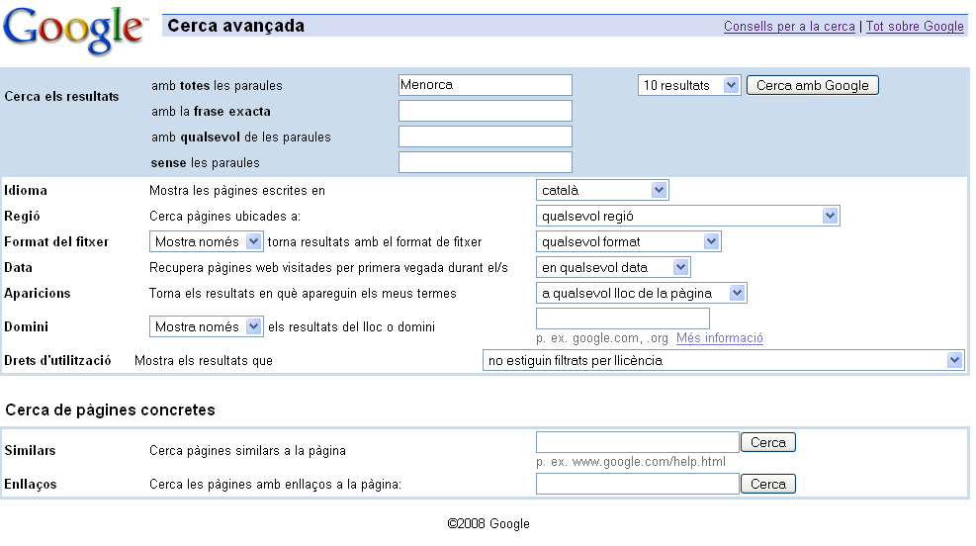
3.1 Interpretar els resultats
La recerca ens donarà uns resultats que cal interpretar:
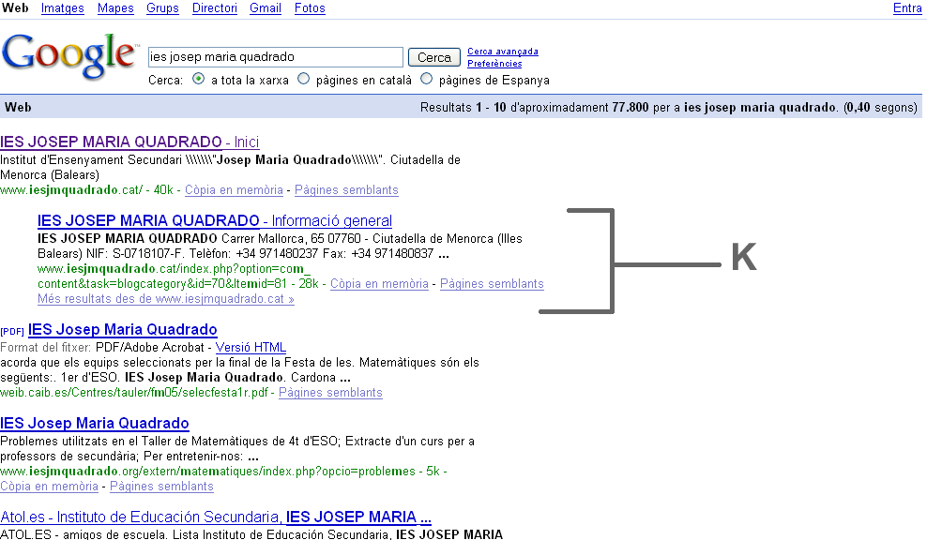
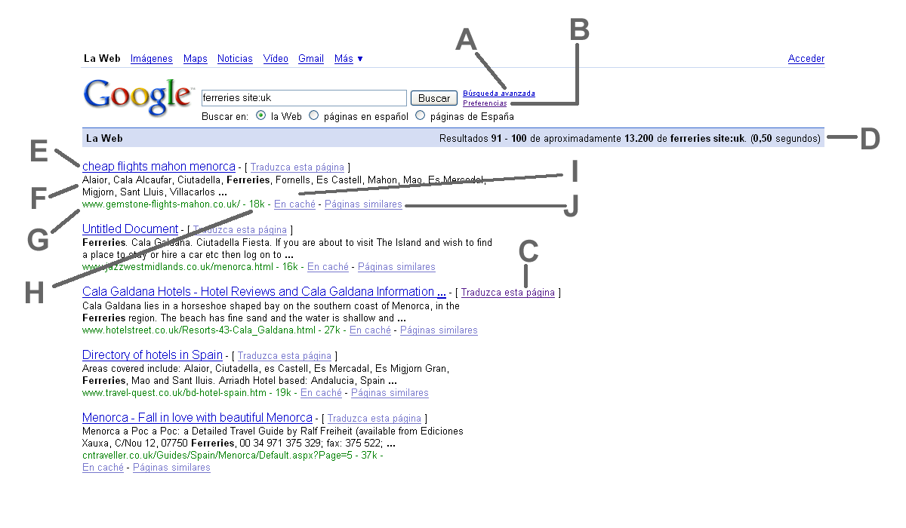

A. Recerca Avançada
Enllaços a una pàgina que us permetrà de restringir la vostra recerca si és necessari.
B. Preferències
Enllaços a pàgines que us permeten de fixar preferències, incloent-hi el nombre predeterminat de resultats per pàgina, l'idioma de la interfície, i si protegeix els resultats de pantalla mitjançant el filtre SafeSearch (en castellà).
C. Tradueix la pàgina
D. Barra d'estadístiques
Aquesta línia descriu la vostra recerca i indica el nombre de resultats retornats així com quant de temps s'hi ha estat per completar-la.
E. Títol de la Pàgina
La primera línia del resultat és el títol de la primera pàgina web trobada. A vegades, enlloc d'un títol hi haurà una URL, la qual cosa significa que la pàgina no té cap títol o bé que el Google no ha indexat el contingut sencer de la pàgina. Tot i així se sap que és un bon resultat degut a què d'altres pàgines web -- que tenim indexades -- han enllaçat a aquesta pàgina web retornada.
F. Text de Sota el Títol
Aquest text és un extracte del resultat que heu obtingut de la vostra sol·licitud. Aquests extractes us permeten, abans no hi cliqueu, de veure el context en què els vostres termes de recerca apareixen en la pàgina.
G. URL del Resultat
Aquesta és l'adreça electrònica del resultat obtingut
H. Mida
Aquest número és la mida del tros de text de la pàgina web trobada. No s'inclou pels llocs que encara no hem indexat.
I. En Caché
Fent clic l'enllaç de "Còpia en memòria" es mostraran els continguts de la pàgina tal i com eren l'últim cop que el vam indexar. Si per algun motiu l'enllaç del lloc no us connecta a la pàgina actual, podeu recuperar la informació emmagatzemada i trobar-hi el que cerqueu. La versió emmagatzemada, ressalta els vostres termes de recerca.
J. Pàgines similars
Quan seleccioneu l'enllaç "Pàgines similars" per un resultat en concret, el Google explora automàticament la xarxa en cerca de pàgines que hi estiguin relacionades.
K. Resultat Sagnat
Quan el Google troba múltiples resultats al mateix lloc web, el resultat més rellevant és llistat primer amb la resta de pàgines rellevants del mateix lloc sagnades a sota.
3.2 Pautes d’avaluació de recursos a Internet
Quan feu consultes a Internet, és convenient que analitzeu les fonts d’informació i avalueu si la informació que esteu consultant és fiable o no. Els criteris bàsics d’avaluació d’un web són els següents:

Recurs | - Títol  - URL
Tipus de recerca | - Web, llista de distribució, “news”
Autoria | - Presència del nom de l’autor  - Experiència professional en el tema  - Acreditació per alguna organització  - Possibilitat de contacte: adreça...  - Si es tracta d’una organització
Accessibilitat | - Accés lliure  - Accés mitjançant “password”
Actualitat | - Data d’actualització  - Periodicitat d’actualització  - Enllaços en funcionament
Àmbit | - Aspectes que cobreix  - Abast geogràfic  - Fonts d’informació
Contingut | - Text introductori amb explicació dels objectius de la pàgina  - Directoris ben organitzats  - Informació objectiva o subjectiva  - Documents a text complet, “abstracts”, biografies...  - Tipus de document: publicació periòdica, base de dades, cercador, plana institucional, pàgina personal...  - Incorporació d’enginy de recerca  - Llenguatge d’interrogació de l’enginy: formulari, operacions booleans...  - Presència de publicitat  - Publicitat externa o de la l’organització  - Presència d’enllaços interns
Enllaços externs | - Enllaços comentats  - Enllaços que remeten a altres enllaços
Precisió | - Presència d’errors gramaticals o tipogràfics.  - Inclinacions polítiques o ideològiques
Disseny | - Qualitat del disseny i de la composició de la pàgina
Connexió | - Temps de resposta, rapidesa

3.3 Extracció d’informació
Un dels grans avantatges dels navegadors és poder exportar tota la informació que contenen i després incorporar-la al nostre processador de textos.

EXPORTACIÓ DE TEXT
Per exportar un text a un processador de textos:
- Seleccionar el text a exportar. Mantenint polsat el botó esquerre del ratolí passar-lo per la zona que vulguem i aquesta quedarà seleccionada. Una altra manera de fer-ho és anant a l’opció de menú “edita” i després “seccionar-ho tot”. Així quedarà seleccionat tota la plana.
- El següent pas és anar a l’opció de menú “edita i copia”, que ho copiarà al porta papers.
- Seguidament cal anar al processadors de textos i executar l’opció “edició enganxa”.

EXPORTACIÓ D’IMATGES
Per extreure imatges s’han de seguir els següents passos:
- Situar el ratolí sobre la imatge desitjada i seleccionar-la.
- A continuació polsar el botó dret del ratolí.
- Escollir l’opció “anomena i des la imatge”, llavors es visualitza una finestra on s’ha d’indicar el nom del fitxer i el directori on es vol guardar. Completar-ho i ja es tindrà el fitxer guardat. Finalment ja podem recuperar aquesta imatge en el nostre processador de textos.

4. Enciclopèdies, diccionaris i traductors.
﻿Les pàgines de consulta de la Xarxa presenten nombrosos avantatges i cada vegada menys inconvenients
Les enciclopèdies i diccionaris, que fins fa uns anys s'adquirien de forma general per subscripció i es pagaven en terminis mensuals, s'estan traslladant de manera gradual a Internet, des d'on es poden consultar abonant una petita quota i fins i tot de forma gratuïta.

Wikipedia, la enciclopèdia participativa.
Tot lloc web el nom del qual vagi precedit del prefix 'wiki' és per definició comunitari, la qual cosa vol dir que qualsevol pot accedir als seus continguts, modificar-los i afegir-ne altres de nous. Amb aquesta filosofia participativa va néixer el 2001, i en Internet, la Wikipedia ( http://www.wikipedia.org ), l'enciclopèdia més gran mai no coneguda.
A més de l'enorme quantitat d'informació que allotja (més d'un milió i mig d'articles, 800.000 d'ells en anglès i més de 74.000 en castellà), la principal característica de la Wikipedia és el seu origen popular. Ha estat construïda al llarg dels seus quatre anys de vida per cents de milers d'usuaris que han anat introduint i editant articles sobre els temes més variats. Altres qualitats importants són que no s'ha de pagar per usar la Wikipedia, no s'ha d'omplir cap formulari ni suportar-se cap tipus de publicitat.
Pot ser l'únic inconvenient és que cap autoritat acadèmica no avala el que en ella es diu, per la qual cosa és possible trobar algunes inexactituds a determinats articles que reben poques visites i revisions. Per a consultes a nivell superficial, i fins i tot de certa profunditat en alguns temes, la Wikipedia és una bona opció.

Diccionaris 'online'.
També els diccionaris s'han posat a la Xarxa. En l'àmbit del castellà, un dels casos més exemplars d'adaptació a Internet és el del Diccionari de la Reial Acadèmia (DRAE). Des de la seva pàgina es pot trobar el significat de més de 100.000 paraules. A més, el DRAE ha creat una eina que permet consultar el diccionari amb només prémer el ratolí. El DRAE en línia (http://www.rae.es ) és completament gratuït, mentre que la seva versió impresa pot arribar a costar 136 euros.
﻿Per als que desitgin consultar la traducció d'una paraula a un altre idioma, una de les opcions més populars és Diccionarios.com (http://www.diccionarios.com ). Es tracta d'un portal que permet recerques de tot tipus de paraules en castellà, així com dels seus sinònims. La recerca es pot fer a partir de la paraula o des d'aproximacions si l'usuari no la recorda amb exactitud. També disposa d'un servei que ofereix totes les formes possibles d'un verb. Inclou, a més, un traductor espanyol - anglès, anglès - espanyol. Costa uns 20 euros anuals.
Wordreference (http://www.wordreference.com ), és un altre diccionari d'Internet molt utilitzat, ja que tradueix paraules de l'anglès al castellà, al francès i a l'italià. També actua en sentit invers i és totalment gratuït.
Finalment, si el que es necessita és un traductor de texts complets, sens dubte Babylon (http://www.babylon.com ) és el millor. Es tracta d'un programa de pagament que treballa en molts idiomes.

Enciclopèdies.
- ﻿Wikipedia.org: És l'enciclopèdia mes important de la xarxa. Es diu que té mes de 2 milions d'articles i 300.000 en castellà. Qualsevol persona pot crear un articulo, editar els articles que no estiguin protegits o embarcar-se en una discussió.
- Encyclopedia.com: Portal d'enciclopèdies a engonals que busca en diverses fonts d'altres enciclopèdies.
- Biografiasyvidas.com: Ofereix una àmplia varietat de biografies, així com continguts especials apropa figures d'actualitat.
- Wikilearning.com: Té cursos els continguts dels quals van des de receptes de cuina fins a com fer la declaració de la renda per Internet. Ofereix també monografies realitzades pels usuaris. És necessari registrar-se gratuïtament per accedir als continguts complets.
- ﻿Enciclonet.com El registre com usuari és gratuït permetent l'accés a la primera pàgina de la recerca realitzada i a previ pagament es poden consultar els 176.000 documents que inclouen totes les àrees del coneixement complementades amb il·lustracions, mapes, elements multimèdia i aplicacions interactives. Accés a gran part del diccionari, basat en el de la Reial Acadèmia Espanyola, amb més de 80.000 entrades, 300.000 accepcions i 32.000 equivalències en anglès. Compta amb més de 550 vídeos i 1.700 il·lustracions sonores amb veus originals de personatges històrics, música clàssica i popular, sons d'animals, etc. (N)
- Enciclopèdia Lliure Universal en Espanyol (http://enciclopedia.us.es) Projecte de similars característiques a la Wikipedia per a la creació d'una enciclopèdia universal lliure i gratuïta únicament en espanyol, amb la possibilitat de la participació de tot el món.
- Internet Oracle: (http://www.freeality.com/encyclop.htm) recopilació de 25 enciclopèdies digitals que es poden consultar des d'un únic lloc. També recull biografies, glossaris, diccionaris per a la traducció, mapes, biblioteques, etc.
- http://www.enciclopedias.com/

Diccionaris y traductors.
- Rae.es: És la pàgina de la Reial Acadèmia de la Llengua Espanyola. Molt fàcil i molt simple de manejar. Li poses un terme i et mostra el significat o definició.
- WorldReference.com: Ofereix serveis entre espanyol, francès, anglès i italià. Les definicions que la nostra recerca obté com a resposta han estat acordades amb els usuaris. De fet, si no estem d'acord amb la definició o el sentit de l'accepció que el diccionari ens ofereix, podem enviar un suggeriment o iniciar una discussió en els fòrums de la pàgina.
- Diccionari i Traductor diferents idiomes:
  - http://www.wordreference.com/
  - i també: http://www.translation.langenberg.com/
- Traductor de Slang de Ingles (modismos) en http://www.noslang.com/
- Traductor a MUCHOS idiomas!: http://babelfish.altavista.com/
- Diccionaris de sinònims, antònims, etc! http://tradu.scig.uniovi.es/
- altres traductors : http://www.traducegratis.com/ , http://www.lucysoftware.com, http://translate.google.com.
- Diccionari de espanyol, angles, francès, alemany, italià i català (només 3 consultes a la vegada ) diccionarios.com

